Orthodoxes dans l'Oise http://blog.orthodoxesdansloise.fr/index.php?

Icône des quatre Martyrs de Paris
Par nk le vendredi 22 février 2013, 10:10
4MdP icône photos

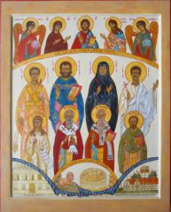
La création originale de l’icône des quatre Martyrs de Paris par l’iconographe Anne Philippenko a été un long processus qui s’est déroulé sur plus de deux ans. La première idée était de représenter uniquement les quatre Martyrs, mais comme leur dénomination complète est quatre nouveaux Martyrs, l’idée a germé de faire référence aux premiers martyrs de France ou plutôt de Gaule, ceux-là mêmes par qui elle est devenue chrétienne. Ces quatre, parmi les premiers et plus connus martyrs, sont les saints hiérarques (évêques) Pothin et Irénée, le diacre Félix et Blandine tous martyrisés à Lyon et dans sa région à la charnière des IIe et IIIe siècles.
Par ailleurs, l’église catholique romaine de Saintines où nous célébrons est composée de deux nefs, la première dédiée à saint Denys de Paris et la seconde, construite ultérieurement, à saint Jean-Baptiste. Des reliques de ces deux saints sont conservées dans l’église.
Après encore quelques conseils sur l’organisation et les proportions des différents sujets, la composition finale de l’icône s’est alors imposée d’elle-même :
- en haut : une déisis (le Christ entouré de la Mère de Dieu et de saint Jean Baptiste) et les archanges Michel et Gabriel ;
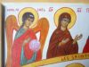
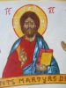
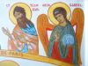
- les quatre nouveaux Martyrs de Paris ;
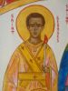
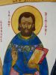
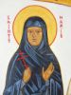
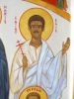
- les quatre parmi les premiers martyrs de Lyon ;
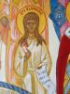
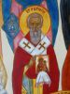
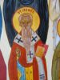
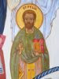
- en bas : au centre, Lyon et ses arènes où étaient martyrisés les chrétiens ; à gauche, la maison rue de Lourmel (Paris 15e) où Mère Marie avait ouvert un lieu d’accueil pour les plus démunis et des juifs pendant la guerre ; à droite, camp de Compiègne où les trois hommes ont été détenus pendant plus de deux ans avant avant d’être envoyés, ainsi que Mère Marie, dans les camps d’extermination en Allemagne ; reliant les trois lieux, le Rhône où ont été jetés les restes des Martyrs de Lyon pour qu’il n’y ait pas de reliques, irriguant la terre de France.
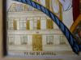
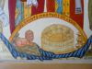
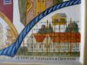
Ci-dessous, les premières esquisses réalisées à l’ocre^{[1]} directement sur le levkas^{[2]}, cette technique permet de modifier facilement le dessin puisque que l’on ne grave pas le levkas. Le dessin disparaît dès la première couche foncée de pigment, il reste dans la main et l’œil de l’iconographe.
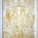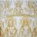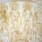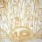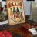

Notes
[1] Pigment ocre dilué dans de l’eau.
[2] Enduit blanc pour recevoir les couleurs que l’on pose sur une toile tendue sur la planche. Le mot levkas vient du mot grec λευκος (leukos) qui signifie blanc. Il est fait avec la même colle qui sert pour l’encollage plus un ajout de blanc d’Espagne, appelé aussi blanc de Troye ou blanc de Meudon.

